Proiectarea si Interogarea

unei baze de date pt DSP

Fmi unibuc | Str. Academiei 14, Bucuresti

proiect SGBD – an 2 SEM 1

Paula Iuga

2020

CUPRINS:

1.Baza de date și utilitatea ei 2

2.Diagrama Entitate-Relatie 3

3. Diagrama Conceptuală 4

4. Implementarea Diagramei Conceptuale în Oracle 6

5. Adăugarea informațiilor în tabelele create 14

6. Un subprogram stocat care utilizează o colecție 26

7. Un subprogram stocat care utilizează un cursor 32

8. Un subprogram stocat de tip funcție care utilizează 3 tabele.Excepții. 35

9. Un subprogram stocat de tip procedură care utilizează 5 tabele. Excepții. 43

10. Un trigger de tip LMD la nivel comandă 48

11. Un trigger de tip LMD la nivel linie 51

12. Un trigger de tip LDD 55

13. Un pachet care să conțină toate obiectele definite la cerințele anterioare 58

14. Un pachet care să includă tipuri de date complexe și obiecte necesare pentru acțiuni integrate 71

1.Baza de date și utilitatea ei

Baza de date modeleaza succint modelul unei organizații de tip DSP și este inspirata din contextul actual al pandemiei de covid 19. Este realizată în vederea unei interogari mai ușoare a pacientilor infectați, spitalizați si carantinați din cauza noului virus.

Baza de date se împarte în 3 cateorii:

* Sistemul central de organizare. Acesta cuprinde angajații care pot fi de 3 feluri:

1. programatorii care lucrează pe proiecte (de exemplu site-uri, aplicații web, robot telefonic) cu un anumit limbaj de programare.
2. agenții teritoriali care investighează o anumită zonă( verifica dacă restaurantele, hotelurile și magazinele respectă normele de distanțare socială)
3. agenții sau operatorii call-center care răspund persoanelor la apeluri telefonice. Aceștia se află intr-un centru dintr-o anumită locație.

* Persoanele fizice. Acestea au un medic de familie, un pachet de servicii(ce conține o lista de servicii), se află într-o locatie și anunță că au simptome sau au intrat în contact cu o persoană infectată. Li se poate lua un test covid, rezultatul acestuia este trecut în tabela lor în campul test_covid care are tipul Bool : 0 pt pacientii negativi, 1 pt pacientii pozitivi. Data testului este trecuta in campul de tip date, data_testare.

**Nota**! *Câmpurile test_covid și data_testare rețin datele ultimului test făcut, dacă persoana nu a mai făcut teste vor fi null.*

* Sistemul medical. Acesta cuprinde spitalele. In spitale lucreaza medici de familie iar unele spitale sunt suport covid adică aici se internează persoanele grav afectate de virus.

2.Diagrama Entitate-Relatie

Mai jos am inserat capturi de ecran cu diagrama Entitate-Relatie a modelului descris la punctul anterior. Aceasta a fost realizată în VP Online.

**Nota**! *In folderul cu proiectul am atașat un pdf cu aceasta.*

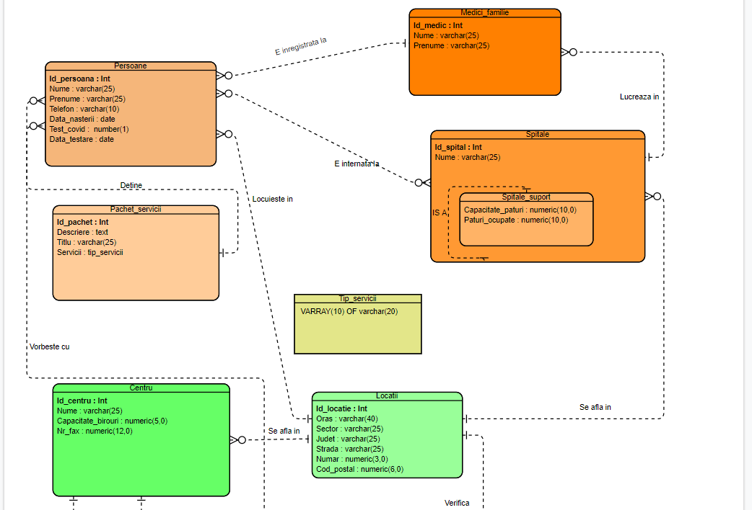

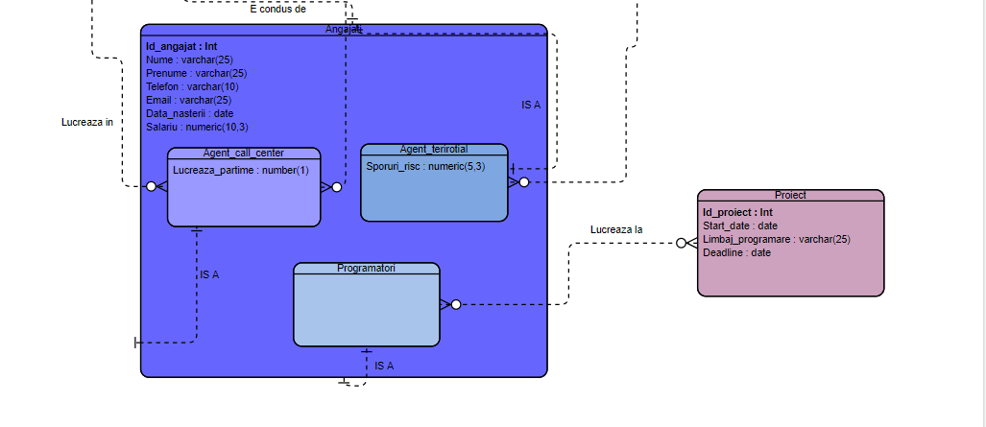

3. Diagrama Conceptuală

Pe baza diagramei Entitate – Relatie am construit diagrama Conceptuală transformând corespunzător relațiile și entitățile.

Principalele modificări au fost :

* Transformarea realțiilor de tip Many-to-Many în tabele asociative. Acestea au 2 chei externe pentru cele 2 tabele asociate iar cheia lor primară este compusă din combinarea celor 2 chei externe.
* Plasarea ceilor externe. In relatia Many-to-One cheia externă se plasează în tabelul care a determinat Many, iar în relația One-to-One cheia externă se plasează în tabelul care conține mai multe linii.

Mai jos am inserat capturi de ecran cu diagrama Conceputală. Aceasta a fost realizată în VP Online.

**Nota**! *In folderul cu proiectul am atașat un pdf cu aceasta.*

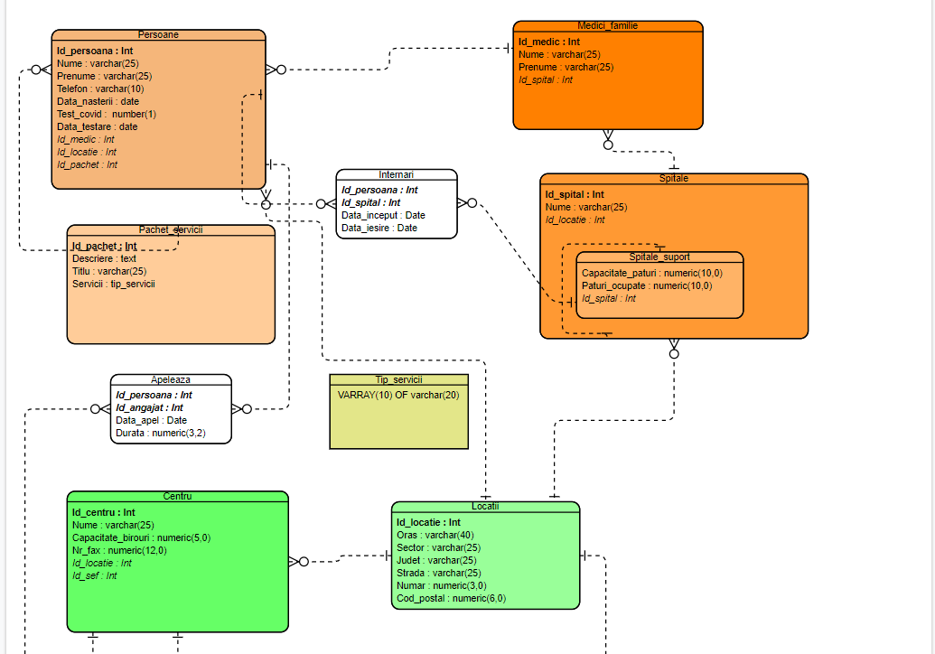

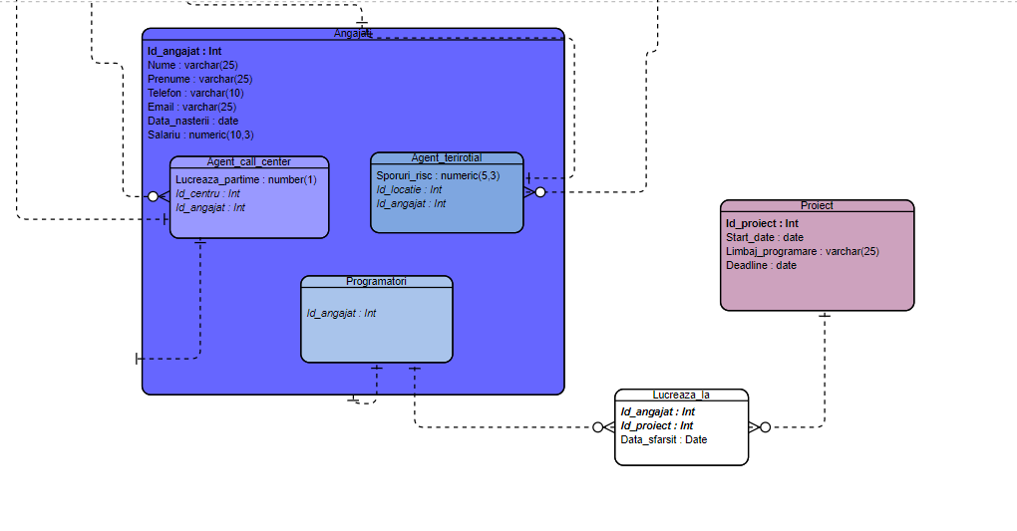

4. Implementarea Diagramei Conceptuale în Oracle

Codul pt. creerea tabelelor și adăugarea constrângerilor în SQL Oracle:

CREATE OR REPLACE

TYPE TIP_SERVICII IS VARRAY(10) OF VARCHAR(20);

/

CREATE TABLE Pachet_servicii

(

Id_pachet INTEGER NOT NULL PRIMARY KEY,

Descriere VARCHAR2(200),

Titlu VARCHAR(25)

);

ALTER TABLE Pachet_servicii ADD Servicii TIP_SERVICII;

CREATE TABLE PERSOANE

(

Id_persoana INTEGER NOT NULL PRIMARY KEY,

Nume VARCHAR(25) NOT NULL,

Prenume VARCHAR(25) NOT NULL,

Telefon VARCHAR(10),

DATA_NASTERII DATE,

Test_covid Number(1),---Boolean, se pare ca sql nu are bool asa ca voi folosi number(1)

Id_medic INTEGER NOT NULL,

Id_locatie INTEGER NOT NULL,

Id_pachet INTEGER

);

CREATE TABLE medici_familie

(

id_medic INTEGER NOT NULL PRIMARY KEY,

nume VARCHAR(25),

prenume VARCHAR(25),

Id_spital INTEGER

);

CREATE TABLE Spitale

(

Id_spital INTEGER NOT NULL PRIMARY KEY,

Nume VARCHAR(25),

Id_locatie INTEGER

);

CREATE TABLE Spitale_suport

(

Id_spital INTEGER NOT NULL PRIMARY KEY,

Capacitate_paturi NUMERIC(10,0),

Paturi_ocupate NUMERIC(10,0)

);

CREATE TABLE Internari

(

Id_persoana INTEGER NOT NULL,

Id_spital INTEGER NOT NULL,

Data_inceput DATE not null,

Data_iesire DATE,

PRIMARY KEY (Id_persoana, Id_spital, Data_inceput)

);

CREATE TABLE Locatii

(

Id_locatie INTEGER NOT NULL PRIMARY KEY,

Oras VARCHAR(40),

Sector VARCHAR(25),

Judet VARCHAR(25),

Strada VARCHAR(25),

Numar NUMERIC(3,0),

Cod_postal NUMERIC(6,0)

);

CREATE TABLE Apeleaza

(

Id_persoana INTEGER NOT NULL,

Id_angajat INTEGER NOT NULL,

Data_apel DATE NOT NULL,

DURATA NUMERIC(3,2),

PRIMARY KEY (Id_persoana, Id_angajat),

CONSTRAINT A_chk_durata CHECK (DURATA <120)

);

CREATE TABLE Centre

(

Id_centru INTEGER NOT NULL PRIMARY KEY,

Nume VARCHAR(25),

Capacitate_birouri NUMERIC(5,0),

Nr_fax NUMERIC(12,0),

Id_locatie INTEGER,

Id_sef INTEGER

);

CREATE TABLE ANGAJATI

(

Id_angajat INTEGER NOT NULL PRIMARY KEY,

Nume VARCHAR(25) NOT NULL,

Prenume VARCHAR(25) NOT NULL,

Telefon VARCHAR(10),

Email VARCHAR(25),

Data_nasterii DATE,

Salariu NUMERIC(10,3)

);

CREATE TABLE Agent_call_center

(

Id_angajat INTEGER NOT NULL PRIMARY KEY,

Lucreaza_partime NUMBER(1),

Id_centru INTEGER

);

CREATE TABLE Agent_teritorial

(

Id_angajat INTEGER NOT NULL PRIMARY KEY,

Sporuri_risc NUMERIC(5,3),

Id_locatie INTEGER

);

CREATE TABLE Programatori

(

Id_angajat INTEGER NOT NULL PRIMARY KEY,

Specializare_limbaj VARCHAR(45)

);

CREATE TABLE Lucreaza_la

(

Id_angajat INTEGER NOT NULL,

Id_proiect INTEGER NOT NULL,

Data_sfarsit DATE,

PRIMARY KEY (Id_proiect, Id_angajat)

);

CREATE TABLE Proiect

(

Id_proiect INTEGER NOT NULL PRIMARY KEY,

Start_date DATE,

Limbaj_programare VARCHAR(25),

Deadline DATE

);

Codul pt creerea tabelelor funcționează și genereaza tabelele:

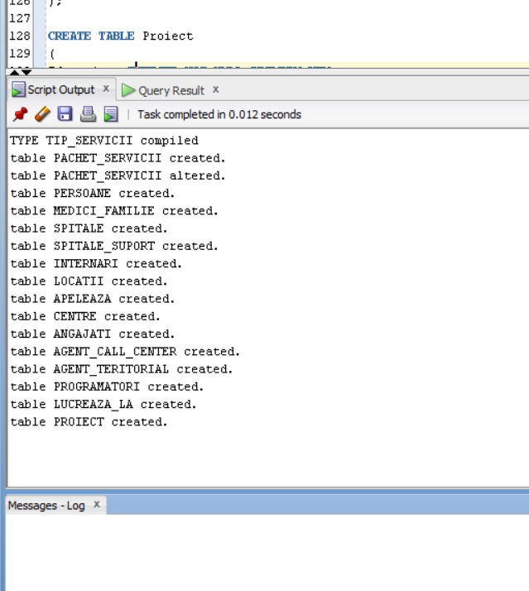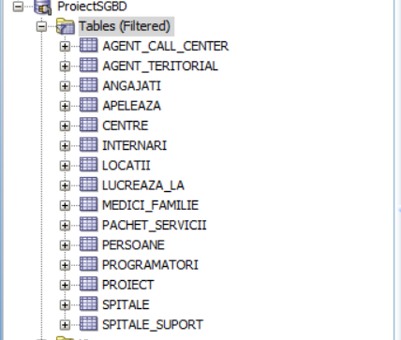

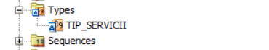

Codul pt adăugarea constrângerilor de cheie externă:

ALTER TABLE Persoane

ADD CONSTRAINT P_FK FOREIGN KEY(Id_medic) REFERENCES Medici_Familie(Id_medic);

ALTER TABLE Persoane

ADD CONSTRAINT P_FK2 FOREIGN KEY(Id_pachet) REFERENCES Pachet_Servicii(Id_pachet);

ALTER TABLE Persoane

ADD CONSTRAINT p_FK3 FOREIGN KEY(Id_locatie) REFERENCES Locatii(Id_locatie);

ALTER TABLE Medici_Familie

ADD CONSTRAINT MF_FK FOREIGN KEY(Id_spital) REFERENCES Spitale(Id_spital);

ALTER TABLE Spitale

ADD CONSTRAINT S_FK FOREIGN KEY(Id_locatie) REFERENCES Locatii(Id_locatie);

ALTER TABLE Spitale_Suport

ADD CONSTRAINT SS_FK FOREIGN KEY(Id_spital) REFERENCES Spitale(Id_spital);

ALTER TABLE Internari

ADD CONSTRAINT I_FK FOREIGN KEY(Id_persoana) REFERENCES Persoane(Id_persoana);

ALTER TABLE Internari

ADD CONSTRAINT I_FK2 FOREIGN KEY(Id_spital) REFERENCES Spitale(Id_spital);

ALTER TABLE Apeleaza

ADD CONSTRAINT A_FK FOREIGN KEY(Id_persoana) REFERENCES Persoane(Id_persoana);

ALTER TABLE Apeleaza

ADD CONSTRAINT A_FK2 FOREIGN KEY(Id_angajat) REFERENCES Agent_call_center(Id_angajat);

ALTER TABLE Centre

ADD CONSTRAINT C_FK FOREIGN KEY(Id_locatie) REFERENCES Locatii(Id_locatie);

ALTER TABLE Centre

ADD CONSTRAINT C_FK2 FOREIGN KEY(Id_sef) REFERENCES Angajati(Id_angajat);

ALTER TABLE Agent_call_center

ADD CONSTRAINT Ag_FK FOREIGN KEY(Id_angajat) REFERENCES Angajati(Id_angajat);

ALTER TABLE Agent_call_center

ADD CONSTRAINT Ag_FK2 FOREIGN KEY(Id_centru) REFERENCES Centre(Id_centru);

ALTER TABLE Agent_teritorial

ADD CONSTRAINT Agt_FK FOREIGN KEY(Id_angajat) REFERENCES Angajati(Id_angajat);

ALTER TABLE Agent_teritorial

ADD CONSTRAINT Agt_FK2 FOREIGN KEY(Id_locatie) REFERENCES Locatii(Id_locatie);

ALTER TABLE Programatori

ADD CONSTRAINT PR_FK FOREIGN KEY(Id_angajat) REFERENCES Angajati(Id_angajat);

ALTER TABLE Lucreaza_la

ADD CONSTRAINT L_FK FOREIGN KEY(Id_angajat) REFERENCES Programatori(Id_angajat);

ALTER TABLE Lucreaza_la

ADD CONSTRAINT L_FK2 FOREIGN KEY(Id_proiect) REFERENCES Proiect(Id_proiect);

Codul pt adăugarea constrângerilor funcționează:

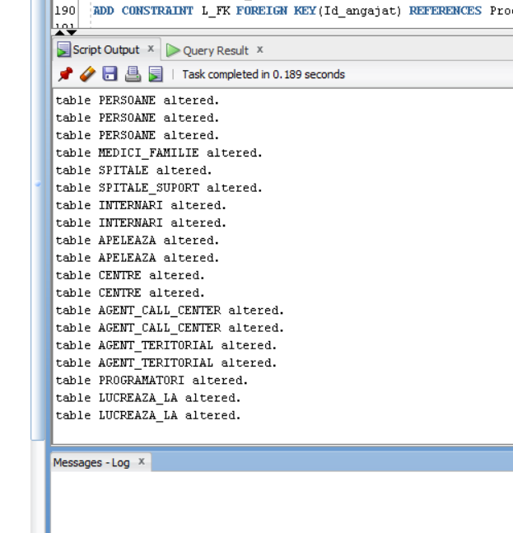

5. ADĂUGAREA INFORMAȚIILOR ÎN TABELELE CREATE

Codul pt popularea cu date a tabelelor:

INSERT INTO LOCATII

VALUES(1,'Brasov', NULL, 'Brasov', 'Muresenilor', 24, 505600);

INSERT INTO LOCATII

VALUES(2,'Zarnesti', NULL, 'Brasov', 'Zorilor', null, 505800);

INSERT INTO LOCATII

VALUES(3, 'Codlea', NULL, 'Brasov', 'Apolodor', 10, 505900);

INSERT INTO LOCATII

VALUES(4, 'Harman', NULL, 'Brasov', 'Hiercher', 8, 505700);

INSERT INTO LOCATII

VALUES(5,'Brasov', NULL, 'Brasov', 'Florilor', 13, 505600);

INSERT INTO LOCATII

VALUES(6,'Bucuresti', '3', 'Bucuresti', 'Gura Calitei', 24 ,100590);

INSERT INTO LOCATII

VALUES(7,'Bucuresti', '4', 'Bucuresti', 'Marioara', 10 ,101590);

INSERT INTO LOCATII

VALUES(8,'Bucuresti', '1', 'Bucuresti', 'Academiei', null ,100690);

INSERT INTO LOCATII

VALUES(9,'Bucuresti', '1', 'Bucuresti', 'Aerodromului', 9 ,100690);

INSERT INTO PROIECT

VALUES(1, SYSDATE, 'Python', TO_DATE('11-12-2021', 'MM-DD-YYYY'));

INSERT INTO PROIECT

VALUES(2, TO_DATE('11-12-2020', 'MM-DD-YYYY'), 'C++', TO_DATE('11-04-2021', 'MM-DD-YYYY'));

INSERT INTO PROIECT

VALUES(3, TO_DATE('08-12-2020', 'MM-DD-YYYY'), 'C++', TO_DATE('01-01-2021', 'MM-DD-YYYY'));

INSERT INTO PROIECT

VALUES(4, sysdate, 'PHP', TO_DATE('09-01-2021', 'MM-DD-YYYY'));

INSERT INTO PACHET_SERVICII

VALUES(1, 'Pachet complet analize si spitalizare', 'Pachet_Golden', tip_servicii('Analize sange', 'Ecografii', 'Internari', 'Tratament compensat'));

INSERT INTO PACHET_SERVICII

VALUES(2, 'Pachet doar pt analize medicale', 'Pachet_Silver', tip_servicii('Analize sange', 'Ecografii'));

INSERT INTO PACHET_SERVICII

VALUES(3, 'Pachet pt medicamente si tratamente', 'Pachet_White', tip_servicii('Pastile compensate','Analize sange', 'Tratamente fizio'));

INSERT INTO ANGAJATI

VALUES (1, 'Popa', 'Andrei', '0772298777', 'andreip@mail.com', TO_DATE('09-01-1970', 'MM-DD-YYYY'),3500);

INSERT INTO ANGAJATI

VALUES (2, 'Popa', 'Diana Sandra', '0770178777', 'popasandrad@mail.com', TO_DATE('08-14-1975', 'MM-DD-YYYY'),3500);

INSERT INTO ANGAJATI

VALUES (3, 'Anton', 'Ileana', '0770178112', 'antonile@mail.com', TO_DATE('10-30-1975', 'MM-DD-YYYY'), 4500);

INSERT INTO ANGAJATI

VALUES (4, 'Antonescu', 'Marcel', '0720938112', 'antonescu.marcel@mail.com', TO_DATE('10-31-1976', 'MM-DD-YYYY'), 4500);

INSERT INTO ANGAJATI

VALUES (5, 'Petru', 'Rares', '0720938132', 'petcu_raresica@mail.com', TO_DATE('04-11-1988', 'MM-DD-YYYY'), 4500);

INSERT INTO ANGAJATI

VALUES (6, 'Mircea', 'David', '0720008132', 'mircea_dav@mail.com', TO_DATE('04-11-1991', 'MM-DD-YYYY'), 4500);

INSERT INTO ANGAJATI

VALUES (7, 'Popescu', 'Denisa Antonia', '0751208132', 'popescu_antoniaD@mail.com', TO_DATE('06-12-1991', 'MM-DD-YYYY'), 4500);

INSERT INTO ANGAJATI

VALUES (8, 'Arens', 'Patricia', '0721248149', 'arensPatty@mail.com', TO_DATE('02-16-1993', 'MM-DD-YYYY'), 5000);

INSERT INTO ANGAJATI

VALUES (9, 'Wentzel', 'Sandra', '0720009992', 'wentzelSandra@mail.com', TO_DATE('04-17-1991', 'MM-DD-YYYY'), 5000);

INSERT INTO ANGAJATI

VALUES (10, 'Marginean', 'Laurentiu', '0721234132', 'margineanL@mail.com', TO_DATE('05-25-1990', 'MM-DD-YYYY'), 5000);

ALTER TABLE Agent_teritorial

MODIFY (SPORURI_RISC NUMERIC(7,3) DEFAULT 1000);

INSERT INTO Agent_teritorial

values (5, null, 1);

INSERT INTO Agent_teritorial (Id_angajat, Id_locatie)

values(6, 4);

INSERT INTO Agent_teritorial (Id_angajat, Id_locatie)

values(4, 6);

INSERT INTO Programatori

VALUES (1, 'C++');

INSERT INTO Programatori

VALUES (2, 'C++');

INSERT INTO Programatori

VALUES (3, 'PHP');

INSERT INTO Programatori

VALUES (7, 'PYTHON');

INSERT INTO Programatori

VALUES (8, 'PYTHON');

SELECT * FROM Proiect;

INSERT INTO Lucreaza_la

VALUES(1, 2, null);

INSERT INTO Lucreaza_la

VALUES(2, 2, null);

INSERT INTO Lucreaza_la

VALUES(7, 1, null);

INSERT INTO Lucreaza_la

VALUES(8, 1, null);

INSERT INTO Lucreaza_la

VALUES(3, 4, null);

INSERT INTO Lucreaza_la

Values(7, 4, null);

INSERT INTO Centre

VALUES (1, 'Centru DSP Bv1', 500, 123456789000, 1, 11);

INSERT INTO Centre

VALUES (2, 'Centru DSP Buc1', 1000, 123456232000, 8, 10);

INSERT INTO Centre

VALUES (3, 'Centru DSP Buc2', 2000, 122956232000, 7, 9);

INSERT INTO Agent_call_center

VALUES(9, 0, 3);

INSERT INTO Agent_call_center

VALUES(11, 0, 1);

INSERT INTO Agent_call_center

VALUES(12, 1, 1);

INSERT INTO Agent_call_center

VALUES(13, 1, 1);

INSERT INTO Agent_call_center

VALUES(8, 0, 2);

INSERT INTO Agent_call_center

VALUES(1, 0, 2);

INSERT INTO Agent_call_center

VALUES(3, 0, 2);

INSERT INTO Spitale

VALUES (1, 'Regina Maria', 1);

INSERT INTO Spitale

VALUES (2, 'Caius Sparchez', 2);

INSERT INTO Spitale

VALUES (3, 'Sf Anton', 3);

INSERT INTO Spitale

VALUES (4, 'Infectioase', 5);

INSERT INTO Spitale

VALUES (5, 'Matei Bals', 8);

INSERT INTO Spitale

VALUES (6, 'Matei Basarab', 9);

INSERT INTO Spitale_Suport

VALUES (4, 2000, 100);

INSERT INTO Spitale_Suport

VALUES (2, 40, 10);

INSERT INTO Spitale_Suport

VALUES (5, 4000, 500);

INSERT INTO Medici_familie

VALUES(1, 'Pleasa', 'Mirela', 1);

INSERT INTO Medici_familie

VALUES(3, 'Matasa', 'Ciprian', 1);

INSERT INTO Medici_familie

VALUES(4, 'Iustin', 'Alin', 1);

INSERT INTO Medici_familie

VALUES(2, 'Petrica', 'Radu', 2);

INSERT INTO Medici_familie

VALUES(5, 'Amariei', 'Natalia', 2);

INSERT INTO Persoane

VALUES (1, 'Popei', 'Stefan', '0773398405', TO_DATE('06-15-1960', 'MM-DD-YYYY'), 1, 1, 2, 1, TO_DATE('12-28-2021', 'MM-DD-YYYY'));

INSERT INTO Persoane

VALUES (2, 'Anghel', 'Marius', '0733349405', TO_DATE('06-15-1959', 'MM-DD-YYYY'), 0, 3, 1, 1, sysdate);

INSERT INTO Persoane

VALUES (3, 'Jidau', 'Marian', '0733249400', TO_DATE('06-20-1965', 'MM-DD-YYYY'), 0, 4, 2, 2, sysdate);

INSERT INTO Persoane

VALUES (8, 'Iulius', 'Andrei', '0733249400', TO_DATE('06-20-1965', 'MM-DD-YYYY'), 0, 1, 3, 2, SYSDATE);

INSERT INTO Persoane

VALUES (4, 'Stefanos', 'Anton', '0733249400', TO_DATE('06-20-1965', 'MM-DD-YYYY'), 1, 4, 2, 2, TO_DATE('12-02-2020', 'MM-DD-YYYY'));

INSERT INTO Persoane

VALUES (5, 'Jerau', 'Cosmin', '0733249225', TO_DATE('06-20-1999', 'MM-DD-YYYY'), 1, 2, 3, 3, TO_DATE('12-10-2020', 'MM-DD-YYYY'));

INSERT INTO Persoane

VALUES (6, 'Jerau', 'Antonia', '0733249225', TO_DATE('06-20-1999', 'MM-DD-YYYY'), 1, 2, 3, 3, TO_DATE('12-11-2020', 'MM-DD-YYYY'));

INSERT INTO Persoane

VALUES (7, 'Jerau', 'Antonia', '0733249225', TO_DATE('07-05-1999', 'MM-DD-YYYY'), 1, 2, 4, 1, TO_DATE('12-06-2020', 'MM-DD-YYYY'));

INSERT INTO Internari

VALUES(4,1,sysdate, sysdate + 14);

INSERT INTO Internari

VALUES(4,2,TO_DATE('12-02-2020', 'MM-DD-YYYY'), TO_DATE('12-02-2020', 'MM-DD-YYYY') + 14);

INSERT INTO Internari

VALUES(6,1,sysdate, sysdate + 14);

INSERT INTO Internari

VALUES(6,1,TO_DATE('06-20-1999', 'MM-DD-YYYY'), TO_DATE('06-20-1999', 'MM-DD-YYYY') + 14);

INSERT INTO Internari

VALUES(7,5, TO_DATE('12-06-2020','MM-DD-YYYY'), TO_DATE('12-06-2020', 'MM-DD-YYYY') + 14);

ALTER TABLE APELEAZA

MODIFY (Durata NUMERIC(4,0));

INSERT INTO Apeleaza

values(2, 9, sysdate, 5);

INSERT INTO Apeleaza

values(4, 11, sysdate, 10);

INSERT INTO Apeleaza

VALUES(4, 8, SYSDATE, 100);

INSERT INTO Apeleaza

VALUES(5, 13, SYSDATE, 15);

INSERT INTO Apeleaza

VALUES(5, 1, TO_DATE('12-06-2020', 'MM-DD-YYYY'), 15);

Adăugarea înregistrarilor în tabele a fost realizată cu succes, în urma acesteia am obținut o secvență:

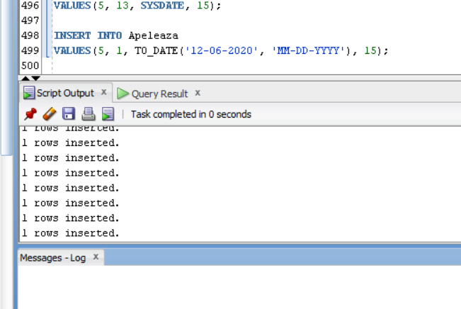

Un exemplu de tabel populat independet ar fi tabela “Persoane”:

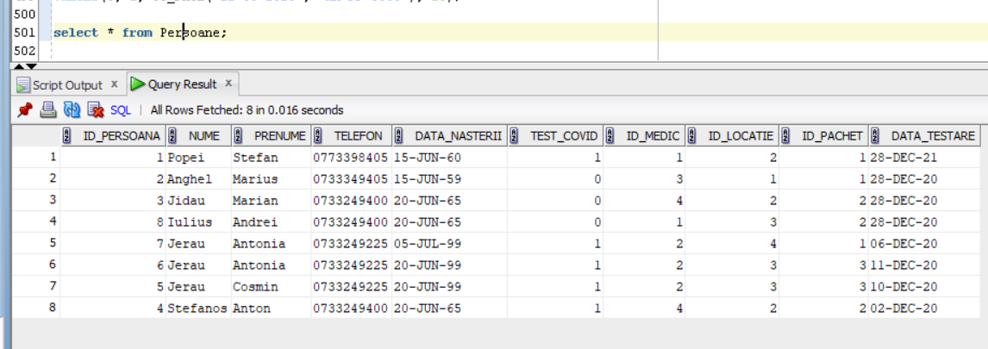

Iar un exemplu de tabel asociativ populat ar fi tabela “Internari”:

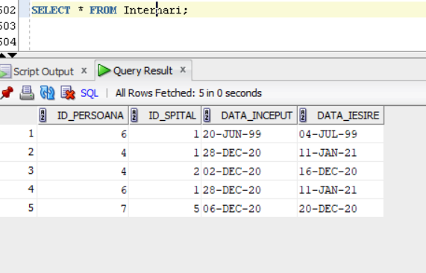

6. Un subprogram stocat care utilizează o colecție

Voi creea un **subprogram stocat de tip procedură** care are **2 paramertii de ieșire** ( primul care va întoarce câte persoane pozitive dețin pachete cu internare, iar al doilea numărul de persoane care nu dețin astfel de pachete, deci nu se pot interna la un spital de stat pe gratis).

Procedura va rezolva următoarea cerință: Pentru toate persoanele testate pozitiv voi salva **într-o colecție** **de tip tablou imbricat** **obiecte** ce conțin id-ul lor și lista serviciilor din pachetul achiziționat.

1. Pentru persoanele care nu dețin pachete cu Internare voi afișa daca au de plătit internarea si unde s-au internat pana acum.
2. Pentru cele tot fară acest pachet care nu s-au internat și mai sunt încă 14 zile de la data infectarii voi afisa ca se pot interna cu conditia de plata a serviciilor
3. Pentru persoanele cu pachete care conțin și spitalizarea voi afișa fară plată.

*Codul pentru sarcina descrisă mai sus*:

SET SERVEROUTPUT ON;

CREATE OR REPLACE TYPE pers_pachet IS OBJECT (cod_pesoana INTEGER, data_test DATE, pachet_servicii tip_servicii);

/

CREATE OR REPLACE PROCEDURE plata_spitalizare(nr_pers_pachet OUT NUMBER, nr_pers_fara_pachet OUT NUMBER)

IS

TYPE tablou_imbricat IS TABLE OF pers_pachet;

t tablou_imbricat := tablou_imbricat();

v_id_pers persoane.Id_persoana%TYPE;

v_id_pachet persoane.Id_pachet%TYPE;

v_data persoane.Data_testare%TYPE;

v_pachet tip_servicii;

contor NUMBER;

contor2 NUMBER;

v_ok NUMBER;

v_ok2 NUMBER;

v_nr NUMBER;

BEGIN

nr_pers_pachet := 0;

nr_pers_fara_pachet := 0;

contor := 1;

FOR i in (SELECT Id_persoana, Id_pachet, Data_testare

FROM Persoane

WHERE test_covid = 1

ORDER BY Id_persoana)

LOOP

SELECT servicii INTO v_pachet

FROM pachet_servicii

WHERE Id_pachet = i.Id_pachet;

t.EXTEND;

t(contor) := pers_pachet(i.Id_persoana, i.Data_testare, v_pachet);

contor := contor + 1;

END LOOP;

FOR j IN t.FIRST..t.LAST

LOOP

DBMS_OUTPUT.PUT('Persoana cu id-ul ' || t(j).cod_pesoana || ' are test pozitiv si pachetul << ');

v_ok := 0;

v_nr := 0;

FOR k IN t(j).pachet_servicii.FIRST..t(j).pachet_servicii.LAST

LOOP

DBMS_OUTPUT.PUT(t(j).pachet_servicii(k) || ' ');

IF 'Internari' = t(j).pachet_servicii(k) AND v_ok = 0 THEN

v_ok := 1;

nr_pers_pachet := nr_pers_pachet + 1;

END IF;

END LOOP;

DBMS_OUTPUT.PUT('>> ');

IF v_ok = 0 THEN --nu are pachet care sa contina internari deci trebuie sa le plateasca

DBMS_OUTPUT.PUT(' trebuie sa plateasca internarile ');

v_ok2 := 0;

SELECT count(*) INTO v_nr

FROM spitale S JOIN internari i ON (S.id_spital = i.id_spital)

WHERE i.id_persoana = t(j).cod_pesoana;

IF v_nr = 0 THEN

DBMS_OUTPUT.PUT( 'viitoare si nu s-a internat pana acum');

END IF;

FOR l IN (SELECT nume

FROM spitale S JOIN internari i ON (S.id_spital = i.id_spital)

WHERE i.id_persoana = t(j).cod_pesoana)

LOOP

IF v_ok2 = 0 THEN

DBMS_OUTPUT.PUT('la ');

DBMS_OUTPUT.PUT('*'||l.nume || '* ');

v_ok2 := 1;

ELSE

DBMS_OUTPUT.PUT('*'||l.nume || '* ');

END IF;

END LOOP;

ELSE

DBMS_OUTPUT.PUT(' nu trebuie sa plateasca internarile');

END IF;

DBMS_OUTPUT.NEW_LINE();

END LOOP;

SELECT count(*) INTO nr_pers_fara_pachet

FROM Persoane

where Test_covid = 1;

nr_pers_fara_pachet := nr_pers_fara_pachet - nr_pers_pachet;

END plata_spitalizare;

/

*Apelul procedurii*:

DECLARE

v_nr1 NUMBER;

v_nr2 NUMBER;

BEGIN

plata_spitalizare(v_nr1, v_nr2);

DBMS_OUTPUT.PUT_LINE('Numarul de persoane care au achizitionat un pachet CU internari este: ' || v_nr1);

DBMS_OUTPUT.PUT_LINE('Numarul de Persoane care au achizitionat un pachet FARA internari este: ' || v_nr2);

END;

/

Obiectul și procedura compilează:

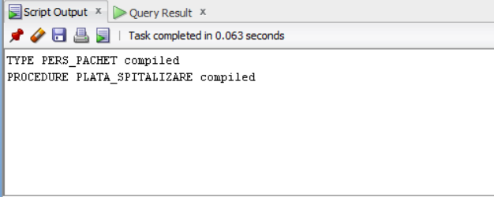

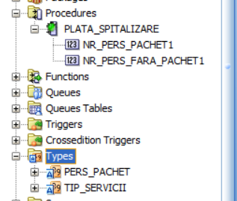

Apelul procedurii generează:

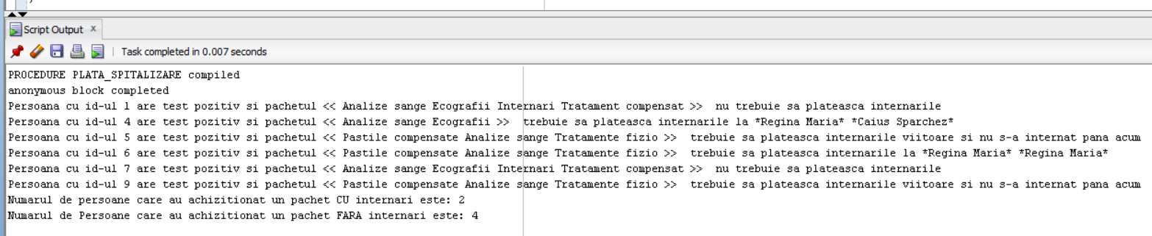

* *Explicații cod*:

Comanda SET SERVEROUTPUT ON a fost utilizată pentru a putea vedea in Script Output ce afiseaza funcțiile PUT si NEW_LINE din pachetul DBMS_OUTPUT.

Am creat *un obiect pers_pachet* care retine tripuri de tip (int, data, vector de varchar uri).

Am folosit *o procedura stocata* (cu ajutorul comenzii *create*) cu *doi paramentrii de iesire (OUT)* pt. nr. pesoanelor infectate care au achiziționat un pachet ce conține spitalizare(acestea sunt chiar contorul folosit pt inserarea datelor in tabel) și nr. persoanelor care au un astel de pachet.(nr. total de persoane infectate minus primul paramentru de tip out deja determinat).

În interiorul procedurii am definit *un tablou imbricat vid de tip obiect pers_pachet* (fiecare linie inserată va fi de acest tip).

Cu un *ciclu-cursor cu subcereri* parcurg fiecare persoana pozitiva si îi salvez in v_pachet pachetul de servicii achizitionat, apoi inserez in tabelul t.

Al doilea *for loop* parcurge tabelul obținut și afișează informații despre persoanele pozitive. Al treilea *for loop* parcurge pt fiecare pesoana *vectorul ei de servicii t(j).pachet_servicii* si verifica dacă unul din aceastea este egal cu Internari, apoi parcurg internările persoanei utilizând și *tabela asociativă internări.*

7. Un subprogram stocat care utilizează un cursor

Voi creea un **subprogram stocat de tip funcție**  fără parametrii care **returnează** numarul de pachete (**Number**) au serviciul Internare inclus folosind un **refcursor**.

Codul pentru sarcina descrisă mai sus:

SET SERVEROUTPUT ON;

CREATE OR REPLACE FUNCTION numar_pachete_internare RETURN NUMBER

IS

TYPE refcursor IS REF CURSOR;

CURSOR c1 IS

SELECT Id_pachet, Titlu,

CURSOR(SELECT S.*

FROM pachet_servicii P2, TABLE (P2.servicii) S

WHERE P2.Id_Pachet = P.Id_Pachet)

FROM Pachet_servicii P;

cursor_aux refcursor;

v_id Pachet_servicii.Id_pachet%TYPE;

v_titlu Pachet_servicii.Titlu%TYPE;

v_nr NUMBER;

serviciu varchar(20);

BEGIN

v_nr := 0;

OPEN c1;

LOOP

FETCH c1 INTO v_id, v_titlu, cursor_aux;

EXIT WHEN c1%NOTFOUND;

LOOP

FETCH cursor_aux INTO serviciu;

EXIT WHEN cursor_aux%NOTFOUND;

IF 'Internari' = Initcap(serviciu) THEN

v_nr := v_nr + 1;

DBMS_OUTPUT.PUT_LINE('PACHETUL ' || v_id || ' CU NUMELE ' || v_titlu || ' contine internari');

END IF;

END LOOP;

END LOOP;

CLOSE c1;

RETURN v_nr;

IF v_nr = 0 THEN

RAISE_APPLICATION_ERROR(-20001,'Nu exista pachet cu internare!');

RETURN -1;

END IF;

END numar_pachete_internare;

/

Apelul funcției in SQL* PLUS cu variabila HOST:

VARIABLE nr NUMBER

EXECUTE :nr := numar_pachete_internare;

PRINT nr

Funcția compilează:

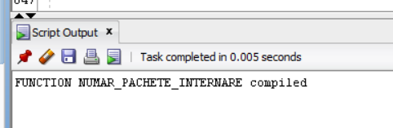

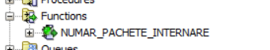

Apelul procedurii generează:

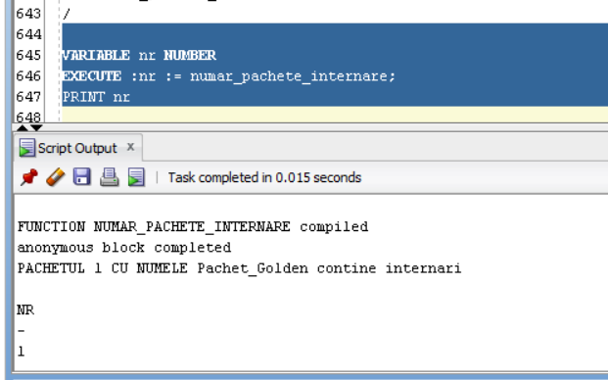

* *Explicații cod*:

Am definit un tip numit refcusor care este un **REF Cursor**, un **cursor explicit** c1 care reține pt fiecare pachet numele lui și id -ul, dar și un subcursor care renține pt acel pachet componentele pachetului de servicii(pt. aceasta am folosit **operatorul TABLE**, deoarece în tabelul Pachet_servicii Serviciile unui pachet se află listate sub forma de **vector de varchar** și am vrut să le obțin pe fiecare separat).

Deschid cursorul c1, apoi într-un loop salvez fiecare informație în variabilele v_id, v_titlu și in Ref cusorul cursor_aux. Loopul se oprește când în cursor nu mai sunt date de adăugat. Apoi parcurg datele din ref cursor adica lista cu servicii a fiecărui pachet și verific dacă unul dintre acestea este egal cu ref Internari, dacă da afișez și contorizez.

8. Un subprogram stocat de tip funcție care utilizează 3 tabele.

Excepții.

Am creeat o funcție care pentru un programator dat ca paramentru cu numele de familie afișează domeniul său de specialitate, pe câte proiecte lucrează în prezent , deadline ul lor și limbajul de programare. Funcția întoarce cât la sută reprezintă salariul lui din toate salariile alocate DSP ului.

EXCEPȚII pentru:

* Nu există programator cu numele dat. Există mai mulți programatori cu numele dat.
* Programatorul nu are atribuită o specialitate
* Programatorul nu lucrează pe niciun proiect
* Programatorul nu are atribuit un salariu

Codul funției descrise mai sus:

SET SERVEROUTPUT ON;

CREATE OR REPLACE FUNCTION date_programator(param_nume Angajati.Nume%TYPE) RETURN FLOAT

IS

v_id Angajati.Id_angajat%TYPE;

date_proiect Proiect%ROWTYPE;

procent_salariu FLOAT := 0.00;

specialitate Programatori.Specializare_limbaj%TYPE;

nr_proiecte NUMBER;

contor NUMBER := 0;

sal_total Angajati.Salariu%TYPE;

sal Angajati.Salariu%TYPE;

CURSOR c(param Angajati.Id_angajat%TYPE) IS

SELECT Id_Proiect

FROM Lucreaza_la

where Id_angajat = param;

BEGIN

BEGIN

SELECT Id_angajat INTO v_id

FROM Programatori JOIN Angajati USING (Id_Angajat)

WHERE Nume = param_nume;

EXCEPTION

WHEN NO_DATA_FOUND THEN

RAISE_APPLICATION_ERROR(-20000, 'Nu exista programator cu numele dat!');

RETURN -1.00;

WHEN TOO_MANY_ROWS THEN

RAISE_APPLICATION_ERROR(-20001, 'Exista mai multi programatori cu numele dat!');

RETURN -2.00;

WHEN OTHERS THEN

RAISE_APPLICATION_ERROR(-20002, 'S-a generat alta eroare!');

RETURN -3.00;

END;

BEGIN

SELECT Specializare_limbaj INTO specialitate

FROM Programatori

WHERE Id_Angajat = v_id;

IF specialitate is null THEN

RAISE_APPLICATION_ERROR(-20003, 'Progamatorului cu numele ' || param_nume || ' nu i s-a atribuit o specialziare!');

RETURN -4.00;

END IF;

END;

BEGIN

SELECT COUNT(*) INTO nr_proiecte

FROM Lucreaza_la

WHERE Id_angajat = v_id

GROUP BY Id_angajat;

EXCEPTION

WHEN NO_DATA_FOUND THEN

RAISE_APPLICATION_ERROR(-20005, 'Progamatorului cu numele ' || param_nume || ' nu are proiecte!');

RETURN -5.00;

END;

DBMS_OUTPUT.PUT_LINE('Progamatorul cu numele ' || param_nume || ' lucreaza in prezent pe ' || nr_proiecte || ' proiecte si are specializarea ' || specialitate);

IF nr_proiecte <> 0 THEN --daca lcureaza pe mai mult de 0 proiecte vedem care sunt

FOR i IN c(v_id) LOOP

SELECT * INTO date_proiect

FROM PROIECT

WHERE Id_proiect = i.Id_proiect;

DBMS_OUTPUT.PUT_LINE('Proiectul cu nr de ordine ' || contor || ' are startdate ' || date_proiect.Start_date || ' deadline ' || date_proiect.Deadline || ' si este lucrat in limbajul ' || date_proiect.Limbaj_programare);

contor := contor + 1;

END LOOP;

END IF;

SELECT SUM(NVL(Salariu,0)) INTO sal_total

FROM ANGAJATI;

BEGIN

SELECT Salariu INTO sal

FROM ANGAJATI

WHERE Id_angajat = v_id;

IF sal is null THEN

RAISE_APPLICATION_ERROR(-20004, 'Programatorului ' || param_nume || ' nu i s-a alocat salariu!');

RETURN -4.00;

END IF;

END;

procent_salariu := sal*100/sal_total;

RETURN procent_salariu;

END date_programator;

/

Funcția compilează:

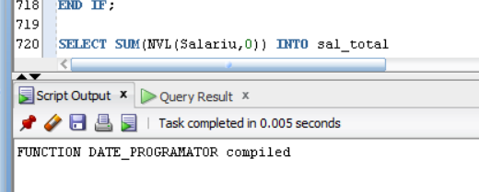

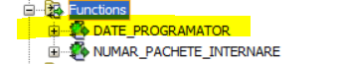

Apelul funcției:

VARIABLE procent_salariu NUMBER

EXECUTE :procent_salariu :=date_programator('Arens');

PRINT procent_salariu

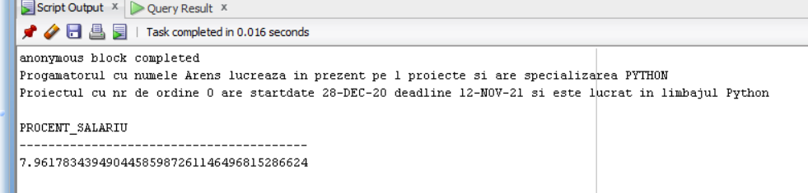

VARIABLE procent_salariu NUMBER

EXECUTE :procent_salariu :=date_programator('Popescu');

PRINT procent_salariu

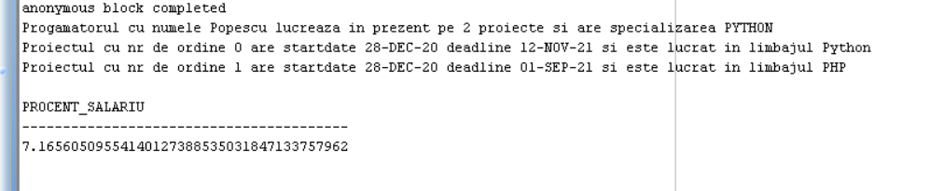

***Pt erori:***

VARIABLE procent_salariu NUMBER

EXECUTE :procent_salariu :=date_programator('Popa');

PRINT procent_salariu

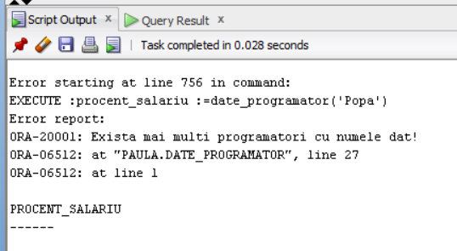

--inseram un programator fara proiecte se observa ca exceptia de proiecte era prinsa inaintea celei de salariu null

INSERT INTO ANGAJATI

VALUES (16, 'Matei', 'Aelxandru', '0720938672', 'mateiAlex@mail.com', TO_DATE('04-11-1988', 'MM-DD-YYYY'), NULL);

INSERT INTO PROGRAMATORI

VALUES (16,'Java');

VARIABLE procent_salariu NUMBER

EXECUTE :procent_salariu :=date_programator('Matei');

PRINT procent_salariu

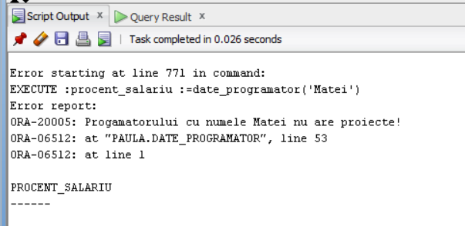

--inseram un programator cu salariul null dar cu proiecte

INSERT INTO ANGAJATI

VALUES (17, 'Constantinescu', 'David', '0720932372', 'ConstDavid@mail.com', TO_DATE('04-11-1988', 'MM-DD-YYYY'), NULL);

INSERT INTO PROGRAMATORI

VALUES (17,'Java');

INSERT INTO Lucreaza_la

VALUES (17,2,null);

VARIABLE procent_salariu NUMBER

EXECUTE :procent_salariu :=date_programator('Constantinescu');

PRINT procent_salariu

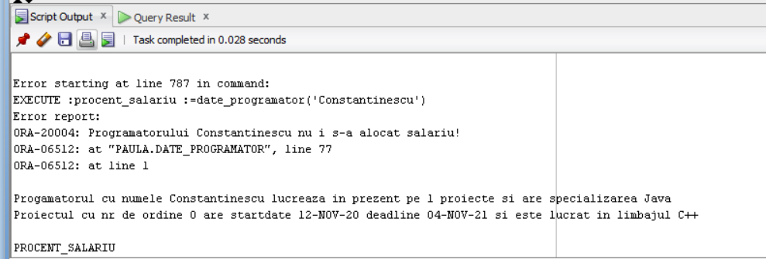

--inseram un programator cu fara specialitate

INSERT INTO ANGAJATI

VALUES (18, 'Constantin', 'Ilie', '0720932372', 'IlieC@mail.com', TO_DATE('04-11-1988', 'MM-DD-YYYY'), 300);

INSERT INTO PROGRAMATORI

VALUES (18,null);

VARIABLE procent_salariu NUMBER

EXECUTE :procent_salariu :=date_programator('Constantin');

PRINT procent_salariu

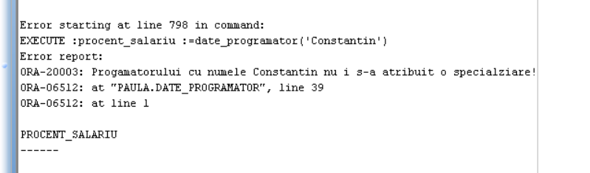

* *Explicații cod*:

Pt. a putea folosi **mai multe blocuri EXCEPTION** am folosit mai multe **sublocuri** în corpul funcției. Erorile le-am abordat pe rând așa cum sunt descrise mai sus.

**Cursorul** c este  **parametrizat** și reține toate id -urile proiectelor la care lucrează programatorul dat ca parametu. Pt fiecare Id_proiect salvat în cursor selectez într-un **record** (de tip **rowtype**) informațiile despre acel proiect apoi afișez și calculez procentul salariului.

9. Un subprogram stocat de tip procedură care utilizează 5 tabele. Excepții.

Am creat o procedură stocata care marește cu 10 % salariul agenților call center apelați de cele mai multe ori de persoanele care au medici de familie într-un spital dat ca paramentru.

EXCEPȚII pentru:

* Nu există spitalul dat ca parametru.
* Salariul nou depășește constrângerea de salariu maxim.

Codul pt procedura de mai sus:

ALTER TABLE Angajati

ADD CONSTRAINT Ang_sal_max

CHECK (salariu < 10000);

CREATE OR REPLACE PROCEDURE mareste_salariu(nume_spital IN Spitale.Nume%TYPE, nr_apeluri OUT NUMBER)

IS

id_sp Spitale.Id_spital%TYPE;

max_apeluri NUMBER := 0;

v_nr NUMBER := 0;

v_id Angajati.Id_angajat%TYPE;

v_id_max Angajati.Id_angajat%TYPE;

v_sal Angajati.Salariu%TYPE;

CHECK_CONSTRAINT_VIOLATED EXCEPTION;

PRAGMA EXCEPTION_INIT(CHECK_CONSTRAINT_VIOLATED, -2290);

BEGIN

BEGIN

SELECT Id_Spital INTO id_sp

FROM Spitale

WHERE Nume = nume_spital;

EXCEPTION

WHEN NO_DATA_FOUND THEN

RAISE_APPLICATION_ERROR(-20000, 'Nu exista spital cu numele dat!');

END;

BEGIN

FOR i IN (SELECT COUNT(*) nr , Id_angajat id

FROM Apeleaza

WHERE Id_persoana in (SELECT Id_persoana

FROM Persoane P JOIN Medici_familie M ON (P.Id_medic = M.Id_medic)

JOIN Spitale S ON (M.Id_spital = S.Id_spital)

WHERE S.Id_spital = id_sp)

GROUP BY Id_angajat)

LOOP

IF (i.nr > max_apeluri) THEN

max_apeluri := i.nr;

v_id_max := i.id;

END IF;

END LOOP;

nr_apeluri := max_apeluri;

SELECT salariu INTO v_sal

FROM angajati

WHERE id_angajat = v_id_max;

DBMS_OUTPUT.PUT_LINE('Agentul call center cu id-ul ' || v_id_max || ' a avut cele mai multe apeluri ' || nr_apeluri || ' si are salariul initial de ' || v_sal);

UPDATE Angajati

SET salariu = salariu * 10/100 + salariu

WHERE id_angajat = v_id_max;

EXCEPTION

WHEN CHECK_CONSTRAINT_VIOLATED THEN

DBMS_OUTPUT.PUT_LINE('Salariul depaseste limita de 10000!');

END;

END mareste_salariu;

/

Procedura compilează:

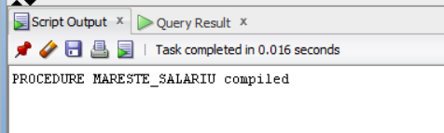

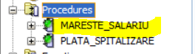

Apelul procedurii:

DECLARE

v_nr NUMBER;

BEGIN

mareste_salariu('Regina Maria',v_nr);

DBMS_OUTPUT.PUT_LINE('Numarul maxim de apeluri pt. spitalul introdus este: ' || v_nr);

END;

/

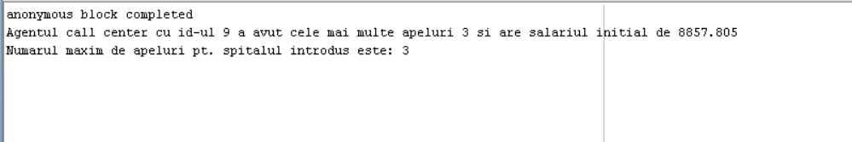

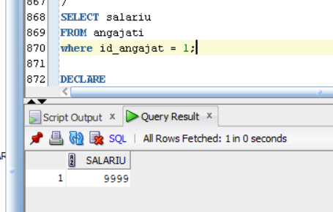

* Pt. Excepții:

DECLARE

v_nr NUMBER;

BEGIN

mareste_salariu('Caius Sparez',v_nr);

DBMS_OUTPUT.PUT_LINE('Numarul maxim de apeluri pt. spitalul introdus este: ' || v_nr);

END;

/

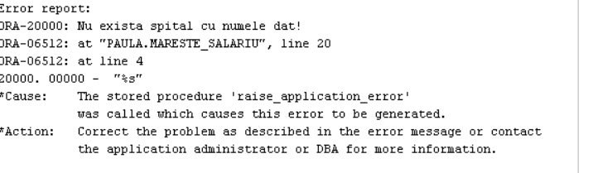

DECLARE

v_nr NUMBER;

BEGIN

mareste_salariu('Caius Sparchez',v_nr);

DBMS_OUTPUT.PUT_LINE('Numarul maxim de apeluri pt. spitalul introdus este: ' || v_nr);

END;

/

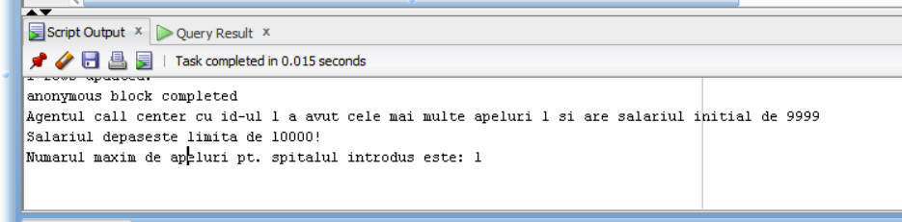

* *Explicații cod*:

**Am definit o excepție proprie** cu numele CHECK_CONSTRAINT_VIOLATED care capează excepția de violare a constrangerii de salariu mai mic decât 10000 și anume captează eroarea cu numarul -2290. Cu **EXCEPTION_INIT** am asociat numele excepției cu un număr de eroare Oracle. **Pragma** semnifică faptul ca asocierea nume-număr excepție este o directivă pt. compilator.

**Cu un ciclu cursor cu subcereri** am parcurs fiecare agent call center și numărul de apeluri răspunse pesoanelor care au un medic de familie în spitalul dat ca parametru și am calculat maximul de apeleluri salvând si id-ul angajatului care le-a onorat în v_id_max.Apoi ii modific salariul daca se poate.

10. Un trigger de tip LMD la nivel comandă

Voi defini un declanșator la nivel instrucțiune care pentru insert/delete/update pe tabelul Angajati inserează într-un tabel nou info_angajati data cand s-a facut modificarea, de care cine si ce se modifica.

Codul pt. cerința de mai sus:

CREATE SEQUENCE id_info START WITH 1;

CREATE TABLE INFO_ANG

( ID INTEGER NOT NULL PRIMARY KEY,

user_name VARCHAR2(50),

data_modif date,

DESCRIERE VARCHAR2(100)

);

CREATE OR REPLACE TRIGGER info_angajati

AFTER INSERT OR UPDATE OR DELETE ON angajati

BEGIN

IF DELETING THEN

INSERT INTO info_ang (user_name, data_modif, descriere)

VALUES(SYS.LOGIN_USER, SYSDATE, ' s-a sters un anagajat');

ELSIF UPDATING THEN

INSERT INTO info_ang (user_name, data_modif, descriere)

VALUES(SYS.LOGIN_USER, SYSDATE, ' s-a modificat un anagajat');

ELSE

INSERT INTO info_ang (user_name, data_modif, descriere)

VALUES(SYS.LOGIN_USER, SYSDATE, ' s-a inserat un anagajat');

END IF;

END info_angajati;

/

CREATE OR REPLACE TRIGGER pune_id

BEFORE INSERT ON info_ang

FOR EACH ROW

BEGIN

SELECT id_info.NEXTVAL

INTO :new.ID

FROM dual;

END;

/

Cei 2 triggeri și secvența compileză:

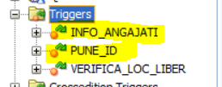 

Declanșare trigger:

DELETE FROM angajati

WHERE Id_Angajat = 15;

select * from info_ang;

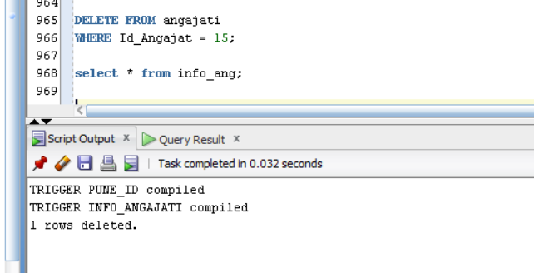

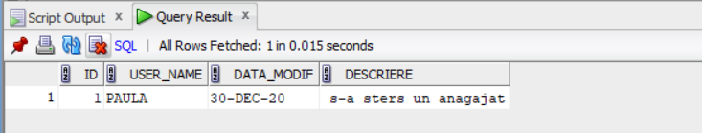

UPDATE Angajati

SET salariu = 4000

WHERE Id_angajat = 1;

SELECT * FROM info_ang;

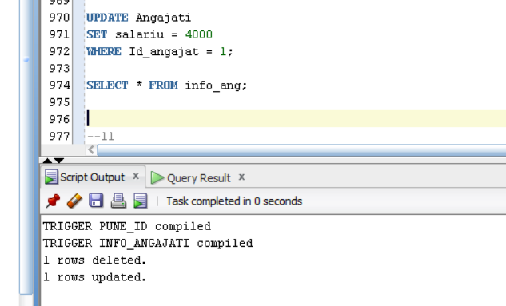

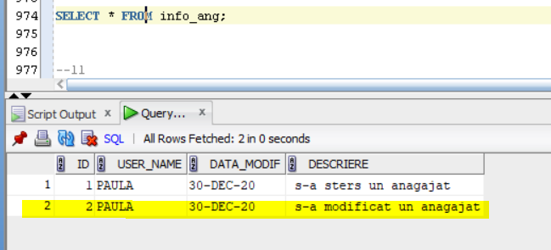

* *Explicații cod:*

Am creat tabelul info_ang în care **triggerul** inserează informații atunci când se modifică tabelul Angajati. Pt. a incrementa automat id-ul informațiilor inserate am folosit o **secvența id_info** care începe de la 1 și un **trigger la nivel de linie** care updateaza id-ul pt. noua înregistrare inserată.

11. Un trigger de tip LMD la nivel linie

Voi defini un declanșator la nivel linie pentru Insert pe tabelul Spitale_suport, care, verifică că nu pot fi mai mult de 2 spitale suport într-o locatie.

Codul pt cerința de mai sus:

CREATE OR REPLACE TRIGGER verifica_loc_liber

FOR INSERT ON spitale_suport

compound TRIGGER

TYPE tablou_indexat IS TABLE OF Spitale_suport.Capacitate_paturi%TYPE

INDEX BY BINARY_INTEGER;

t tablou_indexat;

v_ok NUMBER;

BEFORE statement IS

BEGIN

SELECT count(*)

BULK COLLECT INTO t

FROM Spitale_Suport SS JOIN Spitale S ON(SS.Id_spital = S.Id_spital)

GROUP BY S.Id_locatie;

END BEFORE statement;

AFTER EACH ROW IS

BEGIN

v_ok := 1;

FOR i IN 1..t.LAST

LOOP

IF t(i) + 1 > 2 THEN

v_ok := 0;

RAISE_APPLICATION_ERROR(-20005, 'Nu pot fi 2 spitale suport in aceeasi locatie!');

end if;

END LOOP;

IF v_ok <> 0 THEN

DBMS_OUTPUT.PUT_LINE('Inserare corecta');

END IF;

END AFTER EACH ROW;

END verifica_loc_liber;

/

Trigger ul compilează:

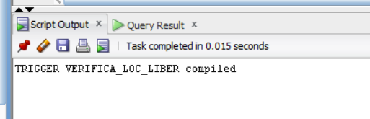



Declanșarea triggerului:

INSERT INTO Spitale

VALUES (7, 'Mircea cel batran', 2);

INSERT INTO Spitale_suport

values (7, 1000, 0);

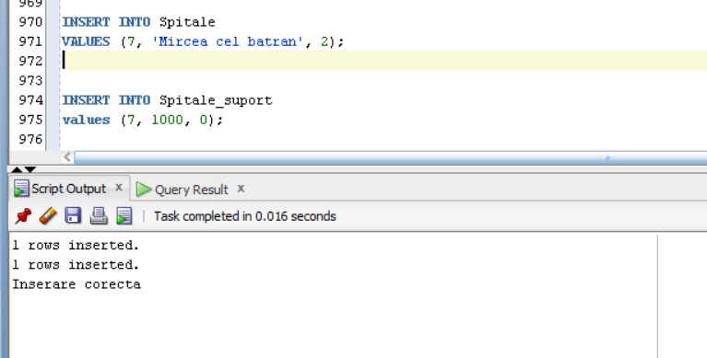

INSERT INTO Spitale

VALUES (8, 'Sf. Stefan ', 2);

INSERT INTO Spitale_suport

values (8, 1000, 0);

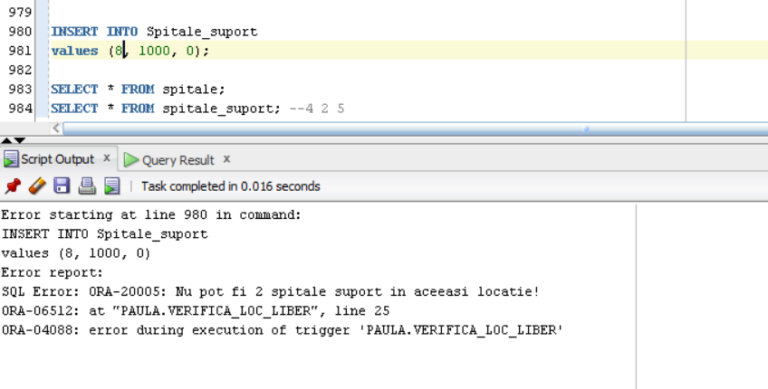

* *Explicații cod:*

Pt. a nu primi eroarea *Mutating table,* atunci cand iteroghez tabelul care se actualizeaza am folosit un **compound trigger** în loc de 2 trigeri obișnuiți.

12. Un trigger de tip LDD

Un trigger care apeleaza o porcedură și inserează intr-un tabel info ce user a făcut modificarea, ce tip de modificare a fost făcută, când și pe ce obiect din schema.

Codul pt. sarcina descrisă mai sus:

CREATE TABLE info

(

user_name VARCHAR2(30),

eveniment VARCHAR2(20),

DATA DATE,

nume_obiect VARCHAR2(30)

);

CREATE OR REPLACE PROCEDURE insereaza(ev IN info.eveniment%TYPE, ob IN info.nume_obiect%TYPE)

IS

BEGIN

IF ob = 'INFO' THEN

RAISE_APPLICATION_ERROR(-20005, 'Nu se poate modifica acest tabel');

END IF;

INSERT INTO info

VALUES(SYS.LOGIN_USER, ev, SYSDATE, ob);

END insereaza;

/

CREATE OR REPLACE TRIGGER ldd_trigger

BEFORE CREATE OR DROP OR ALTER ON SCHEMA

BEGIN

insereaza(SYS.SYSEVENT,SYS.DICTIONARY_OBJ_NAME);

END;

/

Apelul tiggerului:

DROP TABLE info_ang;

SELECT * FROM info;

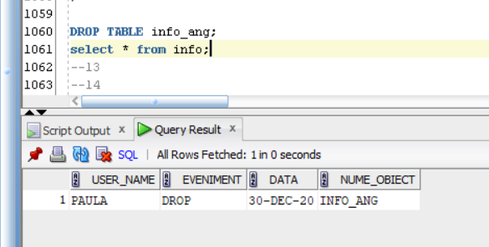

DROP TABLE INFO;

select * from info;

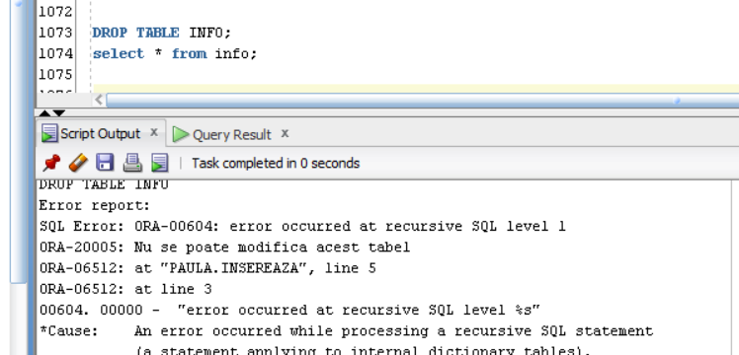

* *Explicații cod:*

Am creat **o procedură** care primește **ca paramentrii de intrare**(tip IN) evenimentul si numele obiectului și inserează în tabelul info. Triggerul se declanșează la **orice comandă alter/create/delete** si apelează procedura. Dacă numele obiectului pe care s-a facut alter/create/delete este info, atunci se **aruncă o eroare** întrucat acesta nu poate fi modificat.

13. Un pachet care să conțină toate obiectele definite la cerințele anterioare

Am creat un pachet care conține obiectele, procedurile și funcțiile definite la subpunctele anterioare.

Triggerii nu se pot include într-un pachet, în schimb i-am rescris astfel încât să folosească funcții din pachet.

Codul pachetului este:

CREATE OR REPLACE PACKAGE pachet_complet AS

PROCEDURE insereaza(ev IN info.eveniment%TYPE, ob IN info.nume_obiect%TYPE);

PROCEDURE mareste_salariu(nume_spital IN Spitale.Nume%TYPE, nr_apeluri OUT NUMBER);

FUNCTION date_programator(param_nume Angajati.Nume%TYPE) RETURN FLOAT;

FUNCTION numar_pachete_internare RETURN NUMBER;

PROCEDURE plata_spitalizare(nr_pers_pachet OUT NUMBER, nr_pers_fara_pachet OUT NUMBER);

END pachet_complet;

/

CREATE OR REPLACE PACKAGE BODY pachet_complet AS

PROCEDURE insereaza(ev IN info.eveniment%TYPE, ob IN info.nume_obiect%TYPE)

IS

BEGIN

IF ob = 'INFO' THEN

RAISE_APPLICATION_ERROR(-20005, 'Nu se poate modifica acest tabel');

END IF;

INSERT INTO info

VALUES(SYS.LOGIN_USER, ev, SYSDATE, ob);

END insereaza;

PROCEDURE mareste_salariu(nume_spital IN Spitale.Nume%TYPE, nr_apeluri OUT NUMBER)

IS

id_sp Spitale.Id_spital%TYPE;

max_apeluri NUMBER := 0;

v_nr NUMBER := 0;

v_id Angajati.Id_angajat%TYPE;

v_id_max Angajati.Id_angajat%TYPE;

v_sal Angajati.Salariu%TYPE;

CHECK_CONSTRAINT_VIOLATED EXCEPTION;

PRAGMA EXCEPTION_INIT(CHECK_CONSTRAINT_VIOLATED, -2290);

BEGIN

BEGIN

SELECT Id_Spital INTO id_sp

FROM Spitale

WHERE Nume = nume_spital;

EXCEPTION

WHEN NO_DATA_FOUND THEN

RAISE_APPLICATION_ERROR(-20000, 'Nu exista spital cu numele dat!');

END;

BEGIN

FOR i IN (SELECT COUNT(*) nr , Id_angajat id

FROM Apeleaza

WHERE Id_persoana in (SELECT Id_persoana

FROM Persoane P JOIN Medici_familie M ON (P.Id_medic = M.Id_medic)

JOIN Spitale S ON (M.Id_spital = S.Id_spital)

WHERE S.Id_spital = id_sp)

GROUP BY Id_angajat)

LOOP

IF (i.nr > max_apeluri) THEN

max_apeluri := i.nr;

v_id_max := i.id;

END IF;

END LOOP;

nr_apeluri := max_apeluri;

SELECT salariu INTO v_sal

FROM angajati

WHERE id_angajat = v_id_max;

DBMS_OUTPUT.PUT_LINE('Agentul call center cu id-ul ' || v_id_max || ' a avut cele mai multe apeluri ' || nr_apeluri || ' si are salariul initial de ' || v_sal);

UPDATE Angajati

SET salariu = salariu * 10/100 + salariu

WHERE id_angajat = v_id_max;

EXCEPTION

WHEN CHECK_CONSTRAINT_VIOLATED THEN

DBMS_OUTPUT.PUT_LINE('Salariul depaseste limita de 10000!');

END;

END mareste_salariu;

FUNCTION date_programator(param_nume Angajati.Nume%TYPE) RETURN FLOAT

IS

v_id Angajati.Id_angajat%TYPE;

date_proiect Proiect%ROWTYPE;

procent_salariu FLOAT := 0.00;

specialitate Programatori.Specializare_limbaj%TYPE;

nr_proiecte NUMBER;

contor NUMBER := 0;

sal_total Angajati.Salariu%TYPE;

sal Angajati.Salariu%TYPE;

CURSOR c(param Angajati.Id_angajat%TYPE) IS

SELECT Id_Proiect

FROM Lucreaza_la

where Id_angajat = param;

BEGIN

BEGIN

SELECT Id_angajat INTO v_id

FROM Programatori JOIN Angajati USING (Id_Angajat)

WHERE Nume = param_nume;

EXCEPTION

WHEN NO_DATA_FOUND THEN

RAISE_APPLICATION_ERROR(-20000, 'Nu exista programator cu numele dat!');

RETURN -1.00;

WHEN TOO_MANY_ROWS THEN

RAISE_APPLICATION_ERROR(-20001, 'Exista mai multi programatori cu numele dat!');

RETURN -2.00;

WHEN OTHERS THEN

RAISE_APPLICATION_ERROR(-20002, 'S-a generat alta eroare!');

RETURN -3.00;

END;

BEGIN

SELECT Specializare_limbaj INTO specialitate

FROM Programatori

WHERE Id_Angajat = v_id;

IF specialitate is null THEN

RAISE_APPLICATION_ERROR(-20003, 'Progamatorului cu numele ' || param_nume || ' nu i s-a atribuit o specialziare!');

RETURN -4.00;

END IF;

END;

BEGIN

SELECT COUNT(*) INTO nr_proiecte

FROM Lucreaza_la

WHERE Id_angajat = v_id

GROUP BY Id_angajat;

EXCEPTION

WHEN NO_DATA_FOUND THEN

RAISE_APPLICATION_ERROR(-20005, 'Progamatorului cu numele ' || param_nume || ' nu are proiecte!');

RETURN -5.00;

END;

DBMS_OUTPUT.PUT_LINE('Progamatorul cu numele ' || param_nume || ' lucreaza in prezent pe ' || nr_proiecte || ' proiecte si are specializarea ' || specialitate);

IF nr_proiecte <> 0 THEN --daca lcureaza pe mai mult de 0 proiecte vedem care sunt

FOR i IN c(v_id) LOOP

SELECT * INTO date_proiect

FROM PROIECT

WHERE Id_proiect = i.Id_proiect;

DBMS_OUTPUT.PUT_LINE('Proiectul cu nr de ordine ' || contor || ' are startdate ' || date_proiect.Start_date || ' deadline ' || date_proiect.Deadline || ' si este lucrat in limbajul ' || date_proiect.Limbaj_programare);

contor := contor + 1;

END LOOP;

END IF;

SELECT SUM(NVL(Salariu,0)) INTO sal_total

FROM ANGAJATI;

BEGIN

SELECT Salariu INTO sal

FROM ANGAJATI

WHERE Id_angajat = v_id;

IF sal is null THEN

RAISE_APPLICATION_ERROR(-20004, 'Programatorului ' || param_nume || ' nu i s-a alocat salariu!');

RETURN -4.00;

END IF;

END;

procent_salariu := sal*100/sal_total;

RETURN procent_salariu;

END date_programator;

FUNCTION numar_pachete_internare RETURN NUMBER

IS

TYPE refcursor IS REF CURSOR;

CURSOR c1 IS

SELECT Id_pachet, Titlu,

CURSOR(SELECT S.*

FROM pachet_servicii P2, TABLE (P2.servicii) S

WHERE P2.Id_Pachet = P.Id_Pachet)

FROM Pachet_servicii P;

cursor_aux refcursor;

v_id Pachet_servicii.Id_pachet%TYPE;

v_titlu Pachet_servicii.Titlu%TYPE;

v_nr NUMBER;

serviciu varchar(20);

BEGIN

v_nr := 0;

OPEN c1;

LOOP

FETCH c1 INTO v_id, v_titlu, cursor_aux;

EXIT WHEN c1%NOTFOUND;

LOOP

FETCH cursor_aux INTO serviciu;

EXIT WHEN cursor_aux%NOTFOUND;

IF 'Internari' = Initcap(serviciu) THEN

v_nr := v_nr + 1;

DBMS_OUTPUT.PUT_LINE('PACHETUL ' || v_id || ' CU NUMELE ' || v_titlu || ' contine internari');

END IF;

END LOOP;

END LOOP;

CLOSE c1;

RETURN v_nr;

IF v_nr = 0 THEN

RAISE_APPLICATION_ERROR(-20001,'Nu exista pachet cu internare!');

RETURN -1;

END IF;

END numar_pachete_internare;

PROCEDURE plata_spitalizare(nr_pers_pachet OUT NUMBER, nr_pers_fara_pachet OUT NUMBER)

IS

TYPE tablou_imbricat IS TABLE OF pers_pachet;

t tablou_imbricat := tablou_imbricat();

v_id_pers persoane.Id_persoana%TYPE;

v_id_pachet persoane.Id_pachet%TYPE;

v_data persoane.Data_testare%TYPE;

v_pachet tip_servicii;

contor NUMBER;

contor2 NUMBER;

v_ok NUMBER;

v_ok2 NUMBER;

v_nr NUMBER;

BEGIN

nr_pers_pachet := 0;

nr_pers_fara_pachet := 0;

contor := 1;

FOR i in (SELECT Id_persoana, Id_pachet, Data_testare

FROM Persoane

WHERE test_covid = 1

ORDER BY Id_persoana)

LOOP

SELECT servicii INTO v_pachet

FROM pachet_servicii

WHERE Id_pachet = i.Id_pachet;

t.EXTEND;

t(contor) := pers_pachet(i.Id_persoana, i.Data_testare, v_pachet);

contor := contor + 1;

END LOOP;

FOR j IN t.FIRST..t.LAST

LOOP

DBMS_OUTPUT.PUT('Persoana cu id-ul ' || t(j).cod_pesoana || ' are test pozitiv si pachetul << ');

v_ok := 0;

v_nr := 0;

FOR k IN t(j).pachet_servicii.FIRST..t(j).pachet_servicii.LAST

LOOP

DBMS_OUTPUT.PUT(t(j).pachet_servicii(k) || ' ');

IF 'Internari' = t(j).pachet_servicii(k) AND v_ok = 0 THEN

v_ok := 1;

nr_pers_pachet := nr_pers_pachet + 1;

END IF;

END LOOP;

DBMS_OUTPUT.PUT('>> ');

IF v_ok = 0 THEN --nu are pachet care sa contina internari deci trebuie sa le plateasca

DBMS_OUTPUT.PUT(' trebuie sa plateasca internarile ');

v_ok2 := 0;

SELECT count(*) INTO v_nr

FROM spitale S JOIN internari i ON (S.id_spital = i.id_spital)

WHERE i.id_persoana = t(j).cod_pesoana;

IF v_nr = 0 THEN

DBMS_OUTPUT.PUT( 'viitoare si nu s-a internat pana acum');

END IF;

FOR l IN (SELECT nume

FROM spitale S JOIN internari i ON (S.id_spital = i.id_spital)

WHERE i.id_persoana = t(j).cod_pesoana)

LOOP

IF v_ok2 = 0 THEN

DBMS_OUTPUT.PUT('la ');

DBMS_OUTPUT.PUT('*'||l.nume || '* ');

v_ok2 := 1;

ELSE

DBMS_OUTPUT.PUT('*'||l.nume || '* ');

END IF;

END LOOP;

ELSE

DBMS_OUTPUT.PUT(' nu trebuie sa plateasca internarile');

END IF;

DBMS_OUTPUT.NEW_LINE();

END LOOP;

SELECT count(*) INTO nr_pers_fara_pachet

FROM Persoane

where Test_covid = 1;

nr_pers_fara_pachet := nr_pers_fara_pachet - nr_pers_pachet;

END plata_spitalizare;

END pachet_complet;

/

Pachetul compilează:

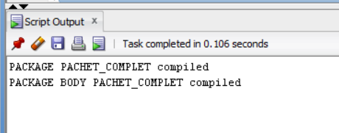

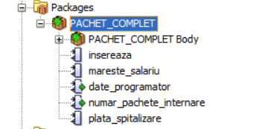

Apelarea unei funcții și a unei proceduri din pachet:

DECLARE

nr_pachete NUMBER;

nr_pers_pachet NUMBER;

nr_pers_fara_pachet NUMBER;

BEGIN

nr_pachete := pachet_complet.numar_pachete_internare;

DBMS_OUTPUT.PUT_LINE('Nr de pachete care contin serviciul internare este: ' || nr_pachete);

DBMS_OUTPUT.PUT_LINE('-------------------------');

plata_spitalizare(nr_pers_pachet, nr_pers_fara_pachet);

DBMS_OUTPUT.PUT_LINE('Nr de persoane care au pachete cu internare este: ' || nr_pers_pachet || ' iar nr de persoane fara pachete este: ' || nr_pers_fara_pachet);

END;

/

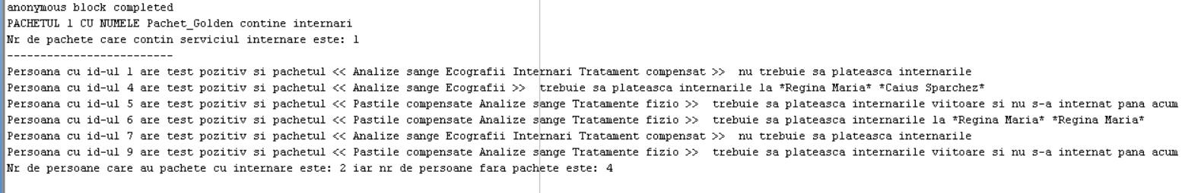

Triggerul ldd rescris, astfel încăt să folosească procedura insereaza din pachet:

CREATE OR REPLACE

TRIGGER ldd_trigger2

BEFORE CREATE OR DROP OR ALTER ON SCHEMA

BEGIN

pachet_complet.insereaza(SYS.SYSEVENT,SYS.DICTIONARY_OBJ_NAME);

END;

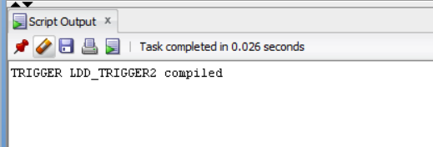

14. Un pachet care să includă tipuri de date complexe și obiecte necesare pentru acțiuni integrate

Voi creea un pachet numit management_persoane care se ocupă de gestionarea persoanelor:

1. Persoanele pozitive pot alege daca se intrenează sau nu.
2. Internarea se face prin interserarea unei linii în tabelul Internari, Id_spitalului trb sa fie un Id al unui spital suport.
3. Se va alege spitalul suport cu cele mai multe locuri libere.
4. Persoanele care refuză internarea vor fi inserate într-un colecție tablou indexat de tip record (nume_persoana, data_test, data_iesire_din_internare).
5. Persoanelor la care au trecut 14 zile de la carantinare li se scot din tabel.

Codul pt pachetul descris mai sus:

CREATE OR REPLACE PACKAGE management_persoane AS

CURSOR c1 RETURN Persoane%ROWTYPE; -- pt persoanele pozitive

TYPE sp_tip IS REF CURSOR RETURN Spitale_Suport%ROWTYPE; -- tip pt cusor dinamic pt spitalele suport care mai au locuri libere

TYPE pers_carantinate IS RECORD (cod_pesoana INTEGER, data_test DATE, iesire_izolare DATE);

TYPE tabel_carantinate IS TABLE OF pers_carantinate

INDEX BY BINARY_INTEGER;

FUNCTION creeaza_tabel RETURN NUMBER; -- RETURNEAZA 1 DACA EXISTA tabel CU PERSOANELE CARANTINATE SI 0 IN CAZ CONTRAR

FUNCTION alege_spital RETURN INTEGER;

FUNCTION verifica_daca_e_internata(param PERSOANE.Id_persoana%TYPE) RETURN NUMBER; --daca persoana cu id ul dat e internata returneaza 1 altfel 0

PROCEDURE interneaza_persoana; -- daca se citeste de la tastatura pt fiecare persoana din cursorul c1 se interneaza, daca nu se insereaza in t1

PROCEDURE scoate_din_carantina;

t1 tabel_carantinate; --colectie tip tablou indexat pt. persoanele carantinate

END management_persoane;

/

CREATE OR REPLACE PACKAGE BODY management_persoane AS

CURSOR c1 RETURN Persoane%ROWTYPE IS

SELECT * FROM PERSOANE

WHERE Test_covid = 1;

FUNCTION creeaza_tabel RETURN NUMBER IS

v_nr NUMBER;

BEGIN

SELECT COUNT(*) into v_nr

FROM USER_TABLES

WHERE TABLE_NAME = 'PERSOANE_CARANTINATE';

IF v_nr <> 0 THEN

DBMS_OUTPUT.PUT_LINE('TABELUL PERSOANE_CARANTINATE EXISTA DEJA');

RETURN 1;

ELSE

DBMS_OUTPUT.PUT_LINE('TABELUL PERSOANE_CARANTINATE NU EXISTA');

RETURN 0;

END IF;

END creeaza_tabel;

FUNCTION alege_spital RETURN INTEGER IS

c2 sp_tip;

v_id INTEGER;

v_nr_max NUMBER;

v_spital Spitale_suport%ROWTYPE;

BEGIN

OPEN c2 FOR

SELECT * FROM spitale_suport

WHERE capacitate_paturi - paturi_ocupate >= 1;

v_nr_max := 0;

LOOP

FETCH c2 INTO v_spital;

EXIT WHEN c2%NOTFOUND;

IF (v_spital.capacitate_paturi - v_spital.paturi_ocupate) > v_nr_max THEN

v_nr_max := v_spital.capacitate_paturi - v_spital.paturi_ocupate;

v_id := v_spital.Id_spital;

END IF;

END LOOP;

RETURN v_id;

EXCEPTION

WHEN NO_DATA_FOUND THEN

DBMS_OUTPUT.PUT_LINE('NU MAI SUNT SPITALE SUPORT CU LOCURI LIBERE!');

END alege_spital;

FUNCTION verifica_daca_e_internata(param PERSOANE.Id_persoana%TYPE) RETURN NUMBER IS

v_nr NUMBER;

BEGIN

SELECT COUNT(*) INTO v_nr

FROM Internari

WHERE id_persoana = param;

IF v_nr <> 0 THEN --e internata

RETURN 1;

ELSE

RETURN 0;

END IF;

END verifica_daca_e_internata;

PROCEDURE interneaza_persoana IS

v_id_spital INTEGER;

v_pers Persoane%ROWTYPE;

raspuns VARCHAR(20);

ran FLOAT;

p pers_carantinate;

contor NUMBER;

verifica NUMBER;

BEGIN

v_id_spital := alege_spital;

contor := 1;

OPEN c1;

LOOP

FETCH c1 INTO v_pers;

EXIT WHEN c1%NOTFOUND;

SELECT dbms_random.VALUE(1,20) INTO ran FROM dual;

verifica := management_persoane.verifica_daca_e_internata(v_pers.Id_persoana);

IF ran <= 10 AND verifica = 0 THEN

raspuns := 'DA';

ELSE

raspuns := 'NU';

END IF;

IF upper(raspuns) = 'DA' THEN

INSERT INTO INTERNARI

VALUES(v_pers.Id_persoana, v_id_spital,SYSDATE,null);

UPDATE Spitale_suport

SET paturi_ocupate = paturi_ocupate + 1

where Id_spital = v_id_spital;

v_id_spital := alege_spital;

ELSE

p.cod_pesoana := v_pers.Id_persoana;

p.data_test := SYSDATE;

p.iesire_izolare := SYSDATE+14;

t1(contor) := p;

contor := contor + 1;

--t1(t1.LAST+1) := p;

END IF;

END LOOP;

CLOSE c1;

DBMS_OUTPUT.PUT_LINE('PERSOANELE CARANTINATE SUNT:');

FOR i IN 1..t1.LAST

LOOP

DBMS_OUTPUT.PUT_LINE(t1(i).cod_pesoana || ' data intrare in carantina ' || t1(i).data_test || ' data iesire din carantina ' || t1(i).iesire_izolare);

END LOOP;

END interneaza_persoana;

PROCEDURE scoate_din_carantina IS

TYPE vector IS VARRAY(20) OF NUMBER;

t vector:= vector();

contor NUMBER;

BEGIN

contor := 1;

FOR i IN 1..t1.LAST

LOOP

IF t1(i).iesire_izolare >=SYSDATE THEN

t.EXTEND;

t(contor) := i;

--t1.delete(i);

END IF;

END LOOP;

FOR i IN 1..t.LAST

LOOP

t1.DELETE(t(i));

END LOOP;

IF contor -1 <> 0 THEN

DBMS_OUTPUT.PUT_LINE('Au iesit ' || contor -1 || ' persoane din carantina ');

ELSE

DBMS_OUTPUT.PUT_LINE('NU au iesit persoane din carantina ');

END IF;

END scoate_din_carantina;

END management_persoane;

/

Pachetul compilează:

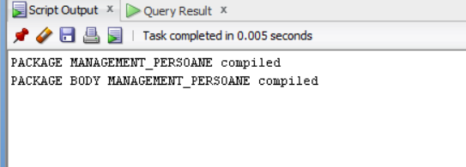

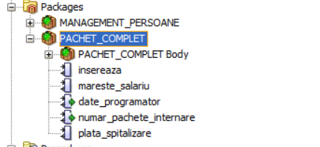

Apelul funcțiilor/procedurilor din pachet:

DECLARE

exista_tabel NUMBER;

id_spital INTEGER;

verifica_inter INTEGER;

BEGIN

exista_tabel := management_persoane.creeaza_tabel;

DBMS_OUTPUT.PUT_LINE(exista_tabel);

id_spital := management_persoane.alege_spital;

DBMS_OUTPUT.PUT_LINE('SPITALUL SUPORT cu cele mai multe locuri libere are id-ul : ' || id_spital);

verifica_inter := management_persoane.verifica_daca_e_internata(10);

IF verifica_inter = 0 THEN

DBMS_OUTPUT.PUT_LINE('Persoana nu e internata!');

ELSE

DBMS_OUTPUT.PUT_LINE('Persoana e internata!');

END IF;

management_persoane.interneaza_persoana;

management_persoane.scoate_din_carantina;

END;

/

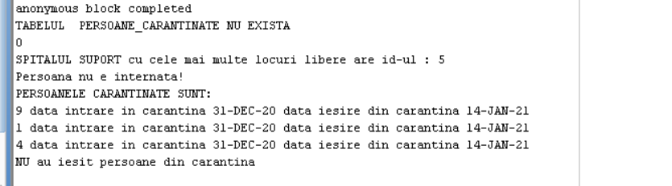

* *Explicații cod:*

Pe cod în comentarii.